**20.03 Математика**

**Тема:** Аналіз діагностувальної роботи. Робота над виправленням помилок. Удосконалення математичних знань учнів.

**Мета:** вдосконалювати вміння розв’язувати задачі, формувати вміння знаходити значення виразів, перетворювати числа; розвивати математичну компетентність, пам’ять, мислення, математичне мовлення; виховувати наполегливість, дисципліну, працьовитість, колективізм.

**Хід уроку**

**Актуалізація опорних знань.**

**1) Усний рахунок.**

16+92 15+74 18+61

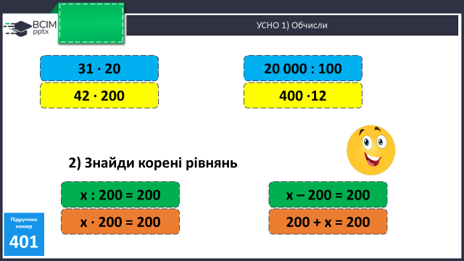

***2) Каліграфічна хвилинка.***

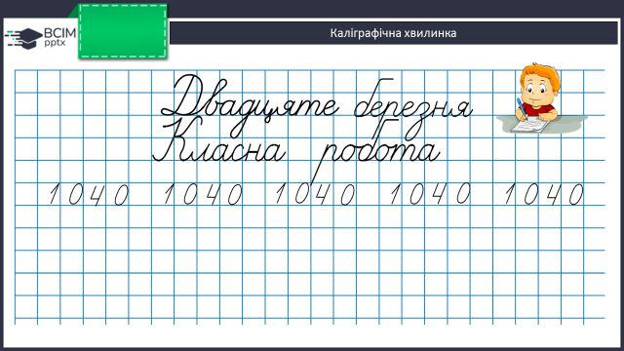

**Повідомлення теми уроку.**

- Сьогодні на уроці ми будемо вдосконалювати вміння розв’язувати задачі, формувати вміння знаходити значення виразів, перетворювати числа.

**Розвиток математичних знань та вмінь учнів.**

**Робота за підручником**

1. **Задача 402 (1) (письмово)**

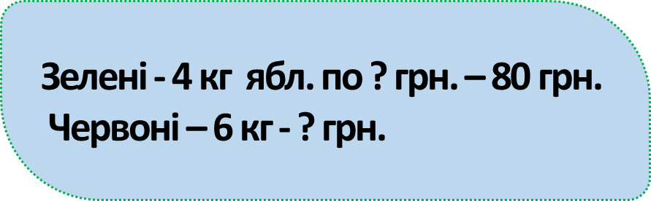

**План розв’язання:**

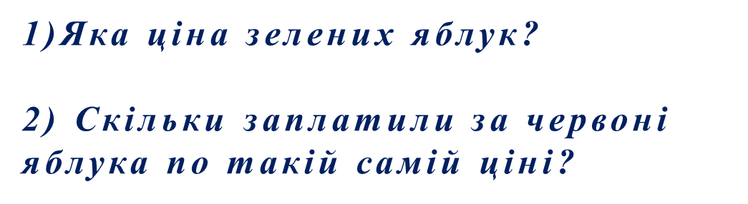

1. **Задача 402 (2) (письмово)**

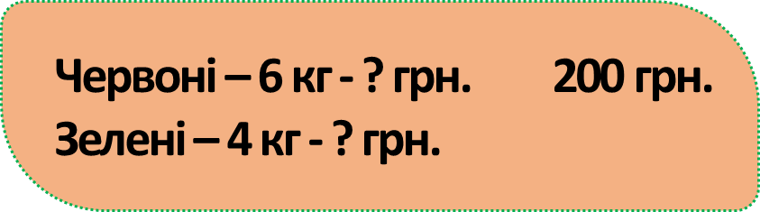

**План розв’язання:**

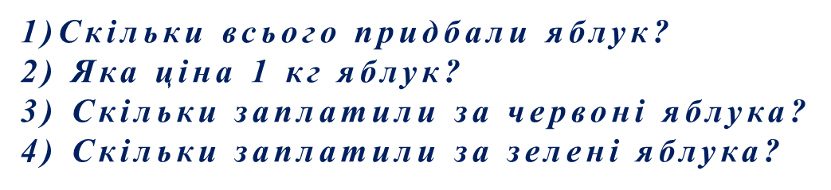

**3)Задача 404 (письмово)**

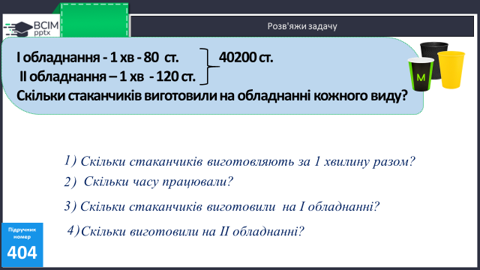

**Фізкультхвилинка**

<https://www.youtube.com/watch?v=0meG5Pn_iOI&pp=ygUg0YTRltC30LrRg9C70YzRgtGF0LLQuNC70LjQvdC60LA%3D>

**4)Приклади 405 (письмово)**

Обчислення виконуй у стовпчик.

**5)Завдання 406 (письмово)**

Добери по 3 значення х, для яких нерівності правильні.

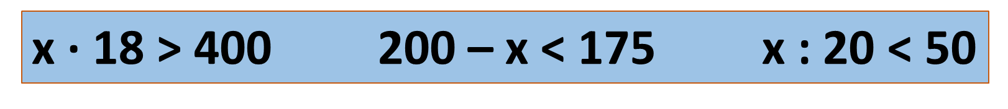

**Домашнє завдання.**

**№ 408, 462.**

***Роботи надсилайте на Human***